Pressmeddelande 2015-08-06

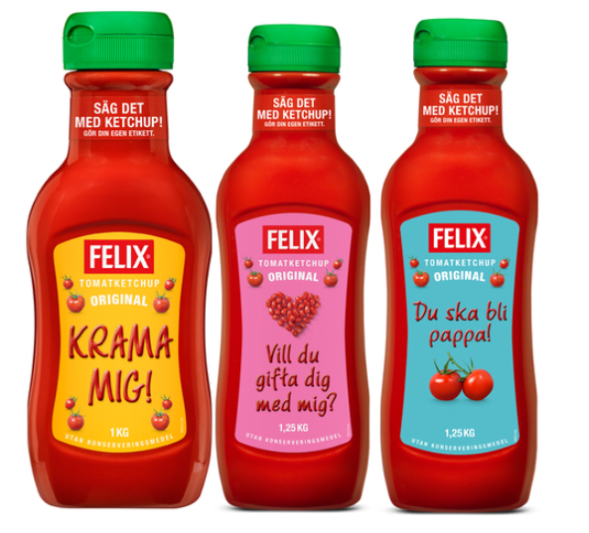

**Fria till älsklingen med ketchup**

Säg det med ketchup. Det tycker Orkla Foods Sverige, som nu låter konsumenterna göra egna etiketter till Felix ketchup.

Fria till din partner, be om ursäkt, avslöja en hemlighet eller skicka en hälsning. Från mitten av augusti ges alla ketchup-fans chansen att skapa sin egen personliga etikett till ketchupflaskan.

På Felix hemsida skapar du den egna etiketten. Här kan man välja design, ladda upp ett eget foto, välja bland bilder på sidan och skriva text. Sedan skickas etiketten hem till din brevlåda.

**För ytterligare information, kontakta:**

Eva Berglie, Presschef, Orkla Foods Sverige  
Mobiltfn: 0708-99 19 37, eva.berglie@orklafoods.se